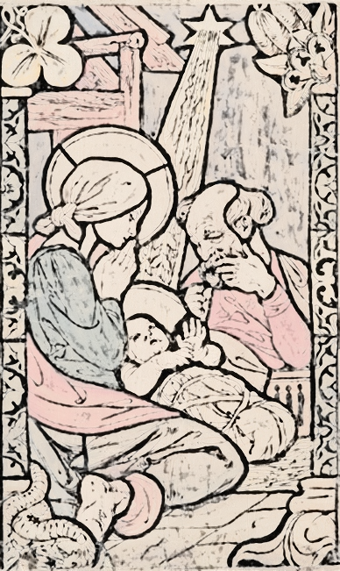
Szopka Bożonarodzeniowa
Regulamin szkolnego konkursu plastycznego
dla dzieci klas 0 – VIII

Termin składania prac:
Od 28 do 29 grudnia 2020 roku
w kościele pw. Dobrego Pasterza
w Krościenku nad Dunajcem

Warunkiem uczestnictwa w konkursie jest przygotowanie rodzinnej SZOPKI BOŻONARODZENIOWEJ!
Prace konkursowe można wykonać wraz z osobami dorosłymi.

Prace nie powinny przekraczać wymiarów 60/60/60 cm.

Prace należy opisać wg wzoru: kto ją wykonał, do której klasy uczęszcza lub uczęszczają autorzy pracy.

Szopka będzie eksponowana w kościele pw. Dobrego Pasterza
w Krościenku nad Dunajcem.

Kryteria oceny szopek:
zgodność z tematem, estetyka, oryginalność, wkład pracy.

Autorzy najpiękniejszych szopek otrzymają nagrody rzeczowe.
Uroczyste ogłoszenie wyników nastąpi 4 stycznia 2021 roku na stronie internetowej Szkoły Podstawowej Nr 1 im. Adama Mickiewicza
w Krościenku nad Dunajcem
(odbiór nagród w budynku szkoły, po wcześniejszym umówieniu)
Organizatorem konkursu jest
Szkoła Podstawowa Nr 1 im. Adama Mickiewicza w Krościenku n. D.
Patronat: Parafia Krościenko, Fundacja Dzieci Pienin

Osoby odpowiedzialne za organizację konkursu:
Ksiądz Henryk Homoncik, Elżbieta Kozłecka, Ewa Majerczak i Ewelina Chodniczak

